实现方式

对于调节力训练仪整理出两个结构相对合理的方案：分别是齿轮齿条结构和丝杆结构。

1. 齿轮齿条结构

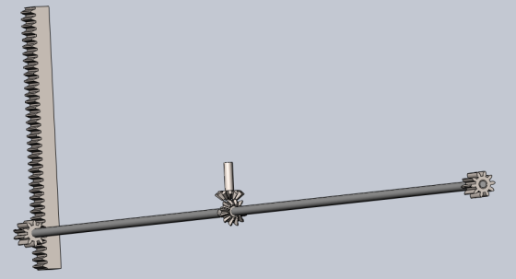

**图2-1 齿轮齿条结构**

两个电机通过齿轮各控制一对齿条拉动一组镜片上升与下降。优点：可以实现同时把镜片收进壳体。缺点：齿条占用空间大，需要增加壳体尺寸。

1. 丝杆结构

两个电机通过丝杆各控制一组镜片上升与下降，镜片通过绿色滑轨上的圆柱固定，并调节距离。其中镜片可以拆下换成遮挡片。优点：可以实现同时把镜片收进壳体。缺点：与市面上某些产品的结构有些相似。

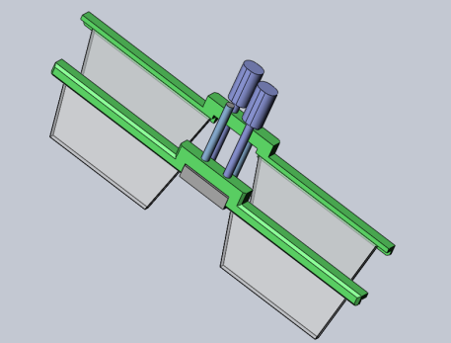

**图2-2 丝杆结构**